Лазарева С.С. 21.04.20 г.
Объединение «Самоцветы».
Тема: Гвоздика ко дню Победы. Петельное плетение.
Скоро великий праздник - день Победы, и нам захочется поздравить ветеранов с этой торжественной датой. Мы можем сами, своими руками сделать подарок ветеранам. Ведь гвоздика ассоциируется с праздником победы.
С петельным плетением мы с вами познакомились ранее, когда выплетали цветы фиалки. Сегодня, предлагаю усложнить нашу задачу и сделать цветок гвоздики, в этой же технике петельного плетения. Цветок гвоздики, отличается от предыдущего объёмом и повышенной сложностью в исполнении. Поэтому, эта работа рассчитана на 2 занятия.
Для работы нам потребуется: проволока №3, бисер №8 красного (бордового) и зелёного цветов, флористическая лента зелёного цвета, ножницы, салфетка для работы с бисером.

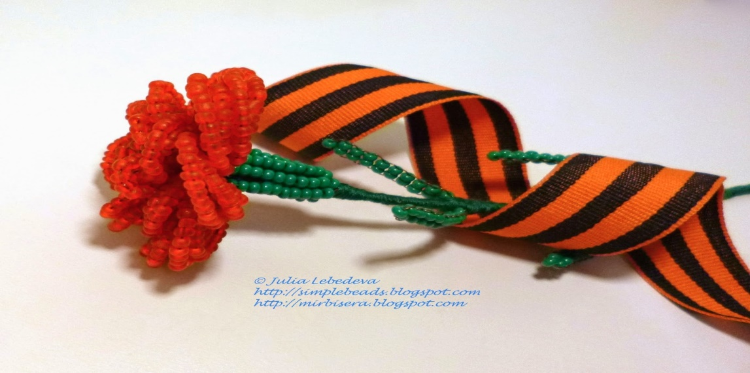

Итак, приступим к работе. Цветок состоит из 4-х рядов лепестков.
Первый ряд составляют 3 самые маленькие лепестка, каждый из которых состоит всего из одной петельки из 5 бисеринок. Эти лепестки делаем на одной проволоке длиной 65 см. У вас должно получиться как на рисунок 1 и 2.

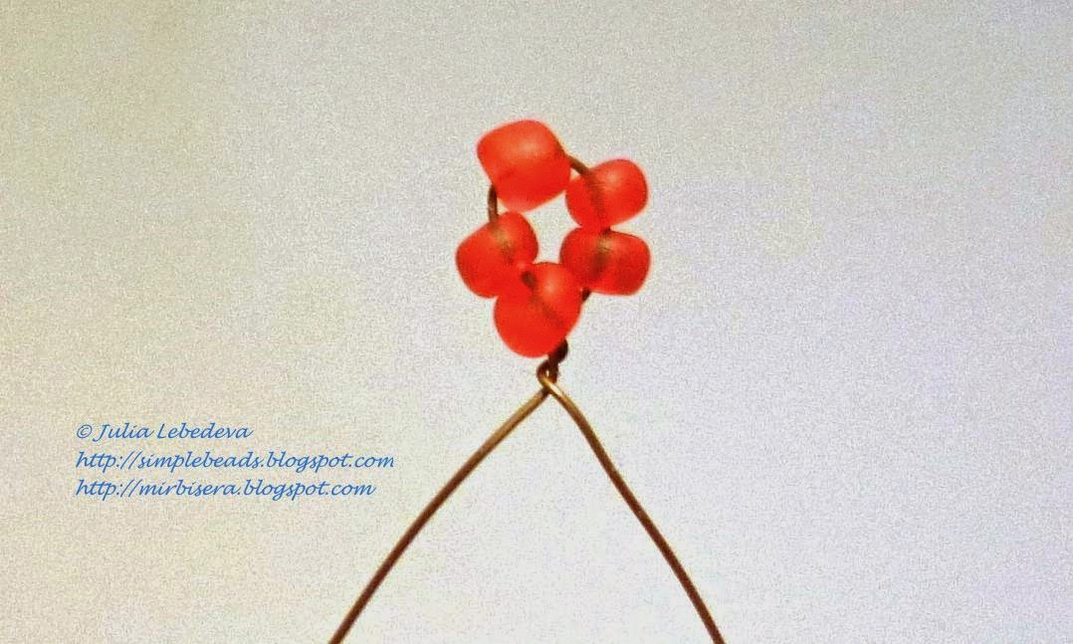
рисунок 1.

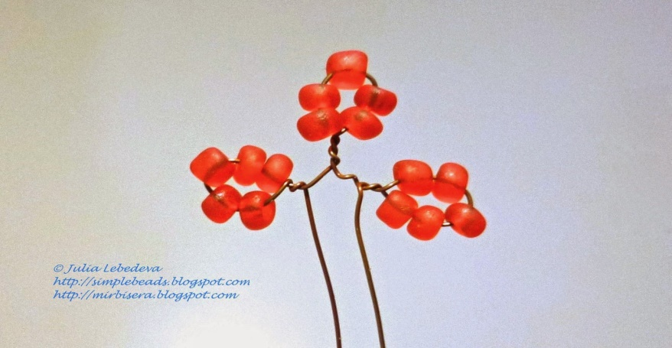
рисунок 2.
После того, как мы сделали на проволоке три лепестка, скручиваем вместе оба конца проволоки.
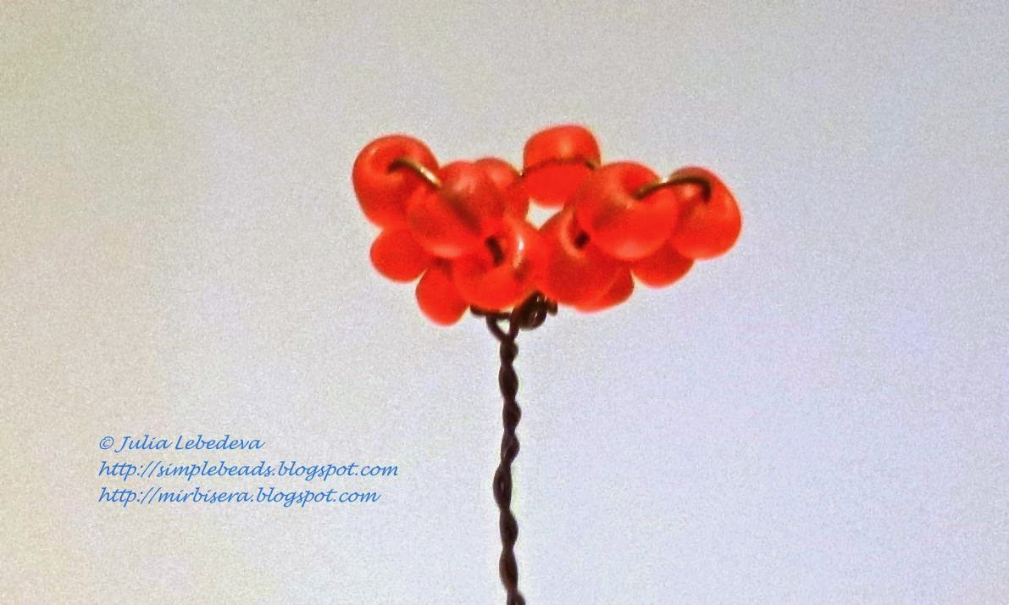
рисунок 3.
Как на рисунке 3.

Для второго ряда делаем 6 лепестков, каждый из которых состоит из двух петелек. Все лепестки делаем на одной проволоке длиной 100 см, причём плетение начинаем примерно в 30 см от одного из концов проволоки. Плетение ведём на длинном конце проволоки. Для первой петельки набираем 5 бисеринок, а для второй - такое количество бисеринок, чтобы эта петелька плотно прилегала к первой. Как показано на рисунке 4.

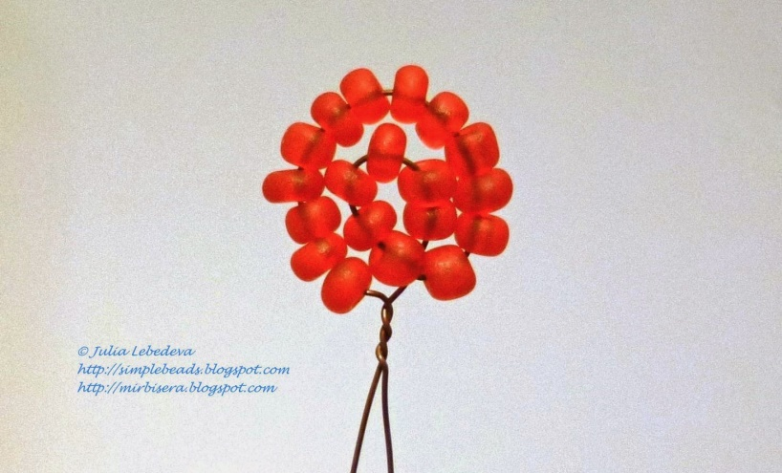
рисунок 4.

Делаем 6 таких лепестков.
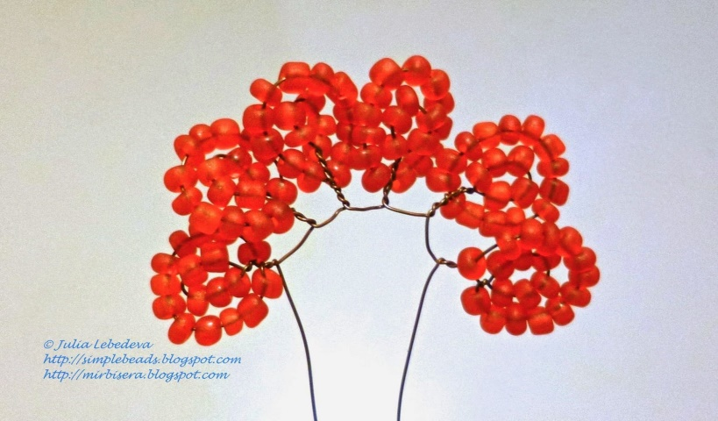
рисунок 5.
Второй ряд цветка готов. Рисунок 5.
Сразу соединим между собой первые два ряда лепестков. Берём первый ряд лепестков, вставляем его в середину второго ряда лепестков (рисунок 6) и скручиваем вместе все концы проволоки. При этом лепестки второго ряда равномерно распределяем по окружности, чтобы между любыми соседними лепестками было одинаковое расстояние. Рисунок 7.
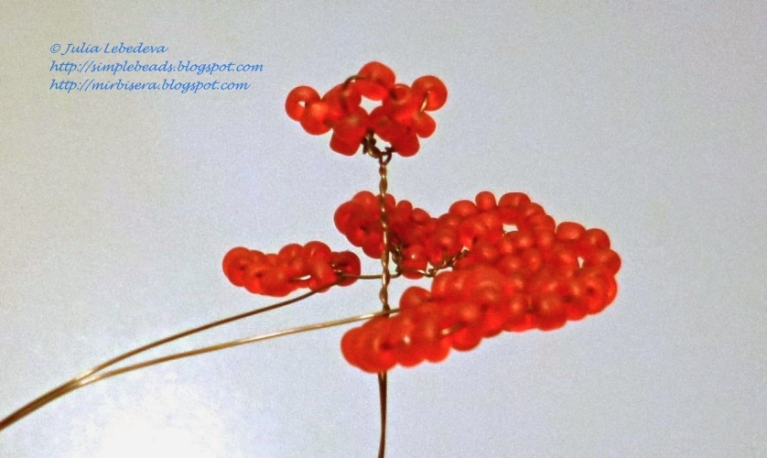 рисунок 6.

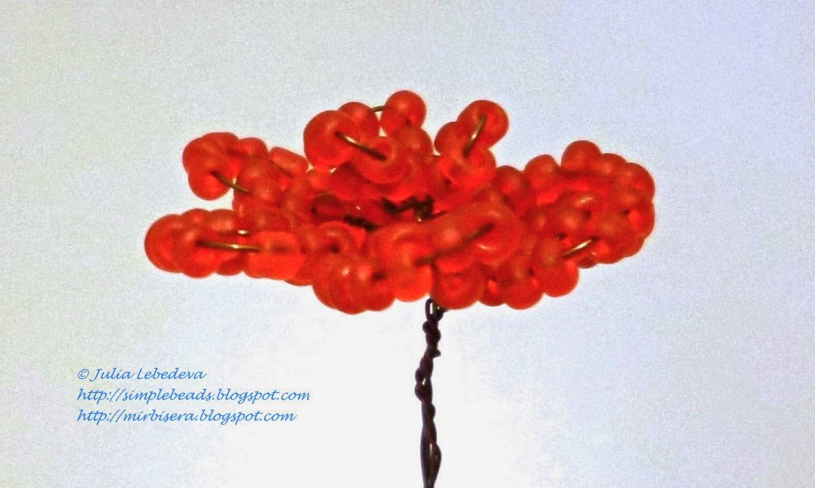
рисунок 7.
Переходим к плетению третьего ряда лепестков. Для него берём проволоку длиной 125 см. На этой проволоке надо сплести 6 лепестков. Техника плетения лепестков - такая же, как и при плетении лепестков второго ряда, но только каждый лепесток третьего ряда состоит не из двух, а из трёх петелек (рисунок 8). Плетение начинаем в 30 см от одного из концов проволоки и ведём на длинном конце проволоки.

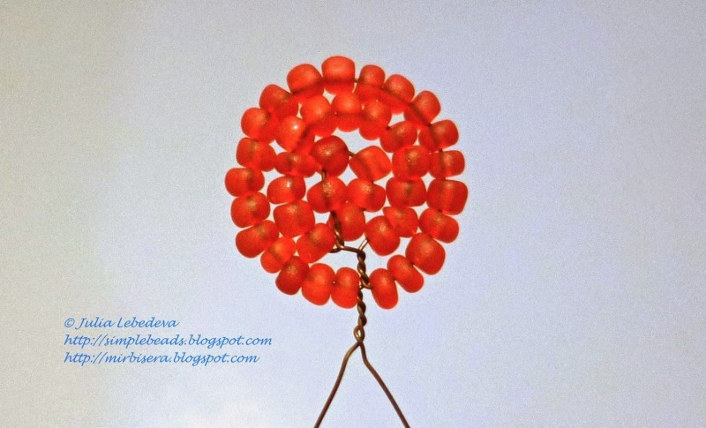
рисунок 8.
После завершения, третий ряд лепестков присоединяем к бутону. Рисунок 9.

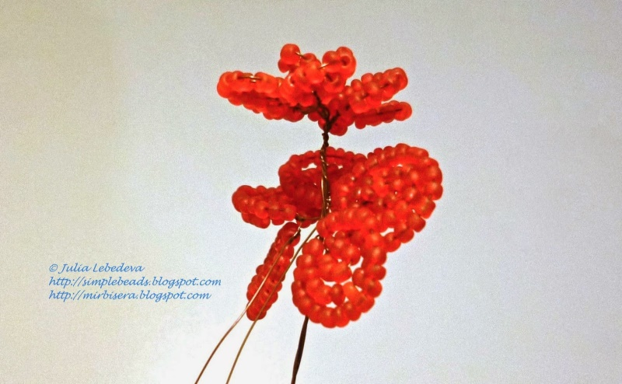
рисунок 9.
А четвёртый ряд лепестков, сборку цветка и изготовление листьев мы продолжим на следующем занятии.
Желаю успеха!

